**Консультация для педагогов на тему:**

**«Использование дидактических игр в формировании элементарных**

**математических представлений у дошкольников»**

**Игра** - это огромное светлое окно, через которое в духовный мир ребенка вливается живительный поток представлений, понятий об окружающем мире.

**Игра** - это искра, зажигающая огонёк пытливости и любознательности.

(В А. Сухомлинский)

**Цель:** повышение уровня знаний педагогов по формированию элементарных математических представлений.

**Задачи:**

1. Познакомить педагогов с нетрадиционными технологиями применения игр в работе по ФЭМП.

2. Вооружить педагогов практическими навыками проведения математических игр.

3. Представить комплекс дидактических игр по формированию элементарных математических представлений у детей дошкольного возраста.

Развитие элементарных математических представлений - это исключительно важная часть интеллектуального и личностного развития дошкольника.  Ребенок, которому интересно узнавать что-то новое, и у которого, получается, всегда будет стремиться узнать еще больше – что, конечно, самым положительным образом скажется на его умственном развитии.

Игры с математическим содержанием развивают внимание, память, речь, воображение, логическое мышление, познавательные интересы, воспитывают самостоятельность, настойчивость в достижении цели, преодолении трудностей.

Играя, ребенок может приобретать, новые знания, умения, навыки, развивать способности, подчас не догадываясь об этом. Именно игра с элементами обучения, интересная ребенку, поможет в развитии познавательных способностей дошкольника. Такой игрой является дидактическая игра.

**Дидактическая игра** – это целенаправленная творческая деятельность, в процессе которой воспитанники глубже и ярче постигают явления окружающей действительности и познают мир. Они позволяют расширять знания дошкольников, закреплять их представления о количестве, величине, геометрических фигурах, учат ориентироваться в пространстве и во времени.

С помощью дидактических игр можно решить следующие **задачи:**

-приобретение знаний о множестве, числе, величине, форме, пространстве и времени как основы математического развития;

- формирование широкой начальной ориентации в количественных, пространственных и временных отношениях окружающей действительности;

- формирование навыков и умений в счете, вычислениях, измерении, моделировании;

- овладение математической терминологией; развитие познавательных интересов и способностей, логического мышления, общее развитие ребенка формирование простейших графических умений и навыков;

- формирование и развитие общих приемов умственной деятельности (классификация, сравнение, обобщение и т. д.).

Дидактические игры включаются в организованную образовательную деятельность, как одного из средств реализации программных задач.

Дидактические игры по формированию математических представлений можно разделить на следующие группы:

**1.** **Игры с цифрами и числами.** К ним относится **обучение детей счету** в прямом и обратном порядке. Используя сказочный сюжет, знакомим детей с образованием всех чисел в пределах 10, путем сравнивания равных и неравных групп предметов. Такие дидактические игры, как «Правильный счет», «Составь цифру», «Отгадай число», учат детей свободно оперировать числами в пределах 10 и сопровождать словами свои действия. Дидактические игры такие как «Много-мало», «Кто первый назовет, которой игрушки не стало?» развивают у детей внимание, память, мышление.

**2.** Вторая группа математических игр, это **игры – путешествие во времени.**

Они служат для знакомства детей с днями недели, названиями месяцев, их последовательностью «Когда это бывает»,«Когда это бывает?» (закреплять знания детей о временах года, их характерных признаках, о частях суток, их последовательности, закреплять понятия «вчера», «сегодня», «завтра»).

**3.** В третью группу входят **игры на ориентирование в пространстве.** Задача воспитателя - научить детей ориентироваться в специально созданных пространственных ситуациях и определять свое место по заданному условию. При помощи дидактических игр и упражнений дети овладевают умением определять словом положение того или иного предмета по отношению к другому «Кто где», «Что где находится?», «Цветные ладошки», развивают у детей положение предметов в пространстве (впереди, сзади, между, посредине, права, слева, внизу, вверху).

**4.** **Игры с геометрическими фигурами.** Для закрепления знаний о форме геометрических фигур детям предлагается узнать в окружающих предметах форму круга, треугольника, квадрата. Например, воспитатель спрашивает: "Какую геометрическую фигуру напоминает дно тарелки?" (поверхность крышки стола, лист бумаги т.д.). Такие дидактические игры, как «Подбери по форме», «Наряди Матрешку», «Составь узор из геометрических фигур по образцу» развивать умение детей выделять форму предмета, отвлекаясь от других его признаков.

**5.** **Игры на логическое мышление.** Любая математическая задача на смекалку, для какого бы возраста она ни предназначалась, несет в себе определенную умственную нагрузку. В ходе решения каждой новой задачи ребенок включается в активную мыслительную деятельность, стремясь достичь конечной цели, тем самым развивая логическое мышление.

Главная особенность дидактической игры в том, что задание предлагается детям в игровой форме, которая состоит из познавательного и воспитательного содержания, а также - игровых заданий, игровых действий и организационных отношений.

Отбирая игры, необходимо исходить из того, какие программные задачи будете решать с их помощью, как игра будет способствовать развитию умственной активности детей, воспитанию нравственных сторон личности. Помнить, что руководство дидактическими играми осуществляется в соответствии с возрастными особенностями детей.

Представляю Вашему вниманию **игры, сделанные своими руками,** по формированию элементарных математических представлений у дошкольников.

**«Математический цветок»**

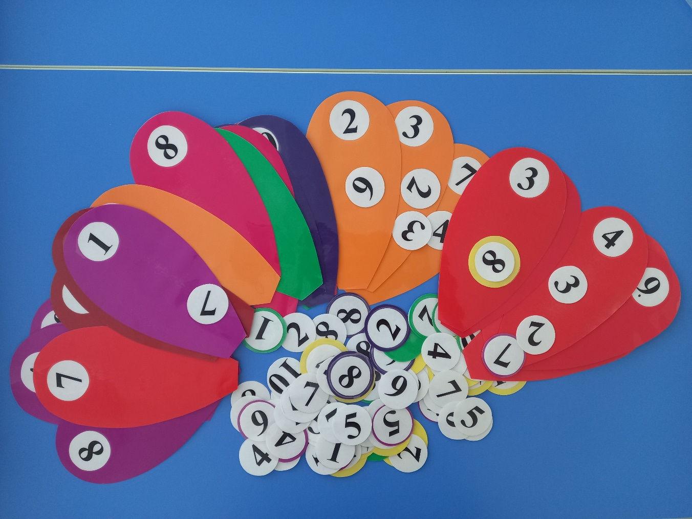

**Цель: с**овершенствование навыков количественного и порядкового счёта; закрепление **состава числа в пределах 10**; развитие сообразительности, логического мышление; закрепление **цветов спектра.**

**Материалы к игре: много разноцветных лепестков,** на которых наклеены цифры от 1 до 10, серединки **цветов с цифрами, цветные** кружочки с цифрами от 0 до 10.

Все лепестки и цифры заламинировала для прочности, чтобы **игра** долго радовала моих ребят.

**Игровые действия:**

Нужно **составить цветок** из отдельных лепестков так, чтобы их количество соответствовало цифре, написанной на кружочке (серединке) будущего **цветка.** Лепестки выложить вокруг серединки по порядку, начиная с 1.

Затем нужно на каждый лепесток добавить недостающую цифру, чтобы сумма на лепестке **составила число,** написанное на серединке **цветка.**

Дети с удовольствием **играют в эту игру.** Обучение проходит в веселой, **занимательной и доступной форме.**

**Математический тренажер «Цветные ладошки»**

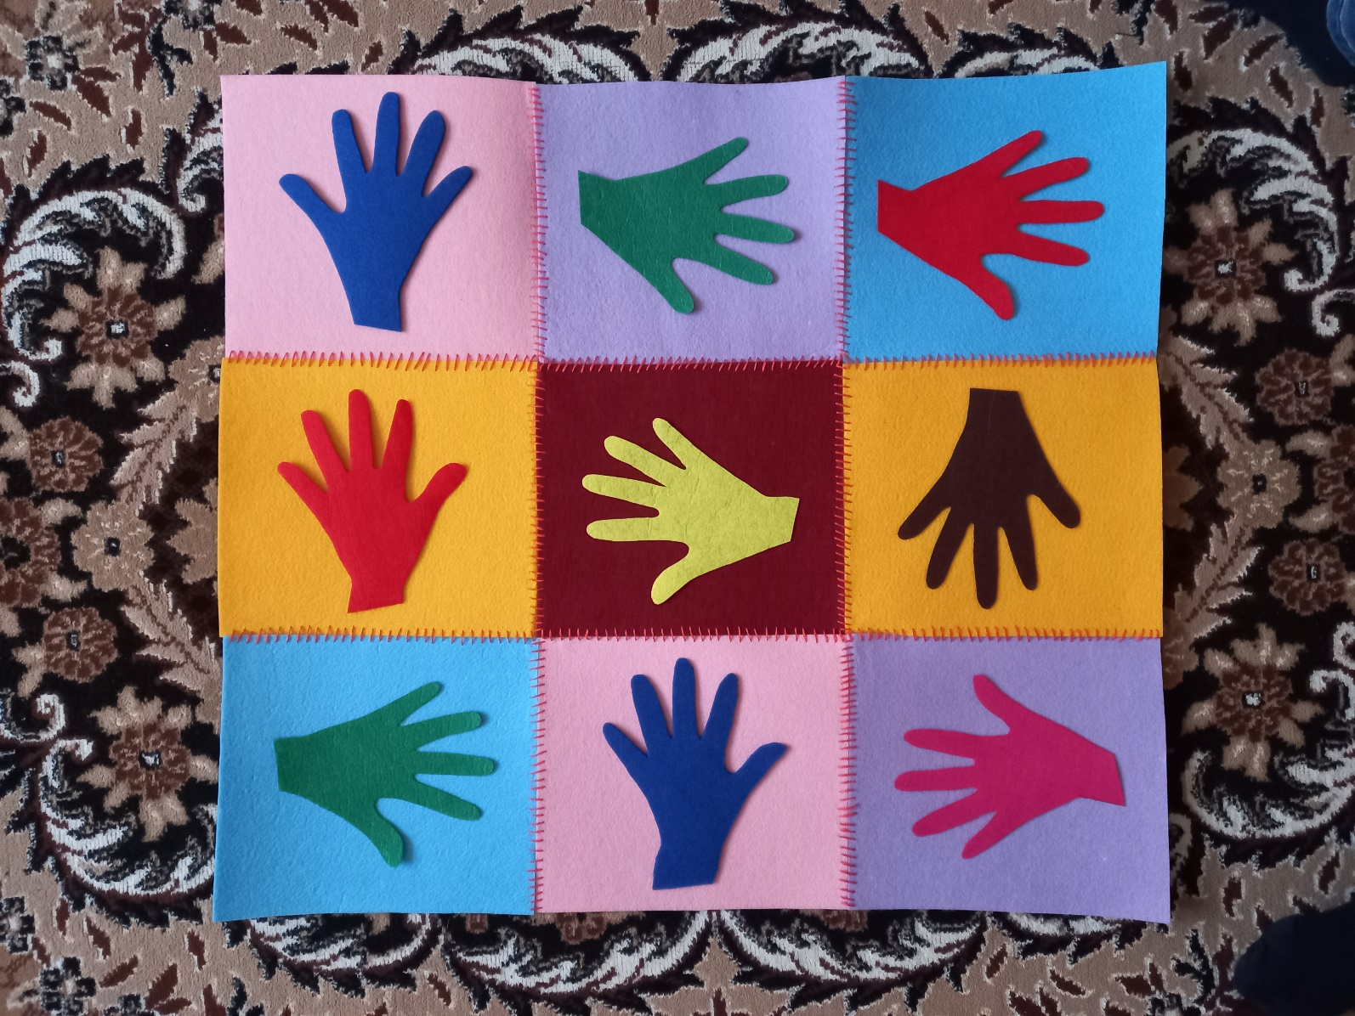

**Цель:**формирование элементарных математических представлений

**Задачи:**

- развивать цветовосприятие, ориентировку в пространстве;

- обучать счету;

- развивать умение пользоваться схемами.

**Задания:**

1. Сколько ладошек (красного, желтого, зеленого, розового) цвета?

2. Сколько квадратов (желтого, голубого, красного, розового, фиолетового) цвета?

3. Сколько ладошек в первом ряду смотрит вверх?

4. Сколько ладошек в третьем ряду смотрит вниз?

5. Сколько ладошек в третьем ряду слева смотрит вправо?

6. Сколько ладошек во втором ряду слева смотрит влево?

7. На нас смотрит ладошка синего цвета в розовом квадрате, если сделать два шага вверх и один влево, где мы окажемся?

8. Задай маршрут движения товарищу.

Пособие изготовлено из цветного фетра с помощью детских ручек.

**«Геоборд»**

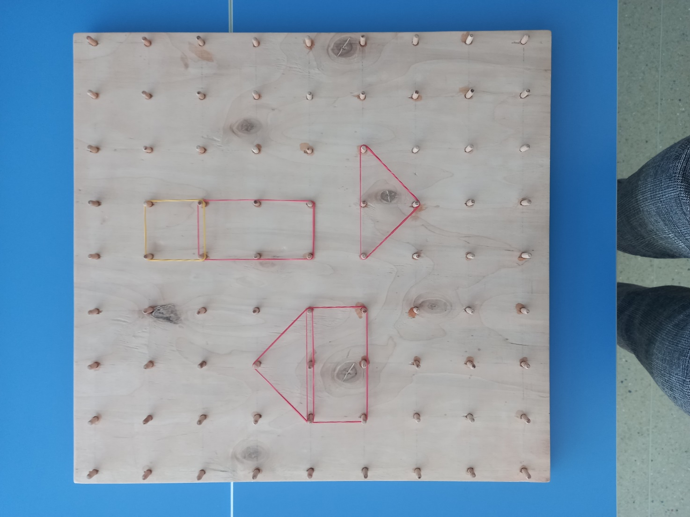

**Чем же полезен математический планшет и что он развивает?**

- прежде всего это внимание, память и усидчивость, так как ребенку надо будет сосредоточиться на одевании резинок и построении фигур;

- мелкая моторика, это отличное упражнение на сенсорику;

- воображение и творчество, можно создавать рисунки как по схеме, так и придумывать самому;

- математические способности и пространственное мышление;

- изучение букв и цифр.

**Играть с геобордом можно по-разному.** Для начала познакомьте ребенка с планшетом, покажите, как одевать и снимать резинки. Постепенно усложняйте задания и не забывайте давать ребенку волю для его собственного воображения.

**Варианты игр с геобордом:**

**1.** Задания по схеме. Нарисуйте ребенку схему заданий на бумаге. Это может быть что угодно (но обращайте внимание на возраст и интересы ребенка): геометрические фигуры, дом, цветок, дерево, кораблик, цифры, буквы и т.д.

**2.** Лабиринт. Можно использовать не только резинки, но и нитки. Получится очень красивый лабиринт.

**3.** Игра на воображение. Ребенок может самостоятельно без схемы воспроизвести какой-то рисунок или создать свой орнамент или узор.

**Спасибо за внимание!**